Онлайн-платформа «Конкуренция»
http://me.spb.hse.ru

Платформа позволяет проводить ролевые игры и эксперименты со студентами в курсах «Экономическая теория», «Микроэкономика», «Экономика для менеджеров».
Цель — поставить студентов в ситуацию реального принятия решений в различных рыночных структурах (конкуренция, олигополия, сговор) и продемонстрировать реальное поведение рынка: логика максимизации прибыли, влияние неопределенности, учет поведения конкурентов. Игра значительно повышает вовлеченность студентов в изучение теоретических моделей и дает ценный экспериментальный результат для демонстрации того, что может происходить на реальном рынке.
Для использования на занятиях в кампусе или в дистанционном режиме. Применимо как на малых группах 10-20 человек, так и на больших потоках 200-300 студентов. Платформа работает на сервере, который доступен из интернета, и может использоваться преподавателями всех кампусов НИУ ВШЭ.
Актуальность
В экономической теории есть несколько тем («Совершенная конкуренция», «Олигополия», «Картельный сговор»), которые обычно рассматриваются абстрактно путем построения математических моделей. Данные модели предсказывают определенное поведение конкурентов и итоговое равновесие на рынке. Например, в условиях конкуренции MC=P, в условиях дуополии Курно каждая фирма производит 1/3 максимального выпуска, картельный сговор теряет устойчивость с увеличением числа фирм и т. п. Данные модели математически изящны, но есть существенная проблема — студенты воспринимают их как некую абстракцию, не видят связи с реальностью. Обучение становится схоластическим и поверхностным.
Все это кардинально меняется, если студентов поместить в ситуацию реального принятия решения на рынке. Каждый студент или команда студентов становятся отдельной фирмой на рынке, которая должна принимать наилучшие решения, чтобы выиграть —получить самую большую прибыль. Реальное вознаграждение – дифференцированные баллы за занятие в зависимости от полученной прибыли – хорошо мотивирует студентов включаться в поиск и принятие решений. Таким образом, преподаватель получает отличный инструмент преподавания: 1) активные формы изучения действия рыночных структур, 2) элементы experimental economics на занятиях по экономической теории.

Существующие разработки
Использование деловых игр и экспериментов при изучении экономической теории не является чем-то новым. Одним из первых, кто использовал эксперименты в аудитории со студентами для исследования несовершенной конкуренции был один из основателей этой теории Э. Чемберлин (Chamberlin 1948). Одна из ранних методологических статей на тему важности применения ролевых игр при обучении студентов экономической теории вышла в 1965 г. (Joseph, 1965). В этой статье подчеркивалось, что у студентов возникает отношение к экономической теории как к чему-то абстрактному и бесполезному, и активные формы (игры или эксперименты) однозначно увеличивает вовлеченность и понимание предмета. Далее с различной периодичностью появлялись публикации, посвященные различным вариантам игр, которые преподаватели пробовали применять в аудитории. Появился даже учебник экономической теории, построенный на активном применении игр (Bergstrom, Miller, 2000). Однако единого стандарта использования игр или экспериментов в преподавании экономической теории не выработалось, и насколько нам известно, игры при преподавании экономической теории по-прежнему широко не применяются. При этом все исследователи, которые пытались измерить эффект от внедрения игр в обучение, подтверждали, что студенты в группах с экспериментами показывают более высокие результаты на тестах (Dickie, 2006; Tin-Chun, 2018).
Существует обзор различных игр «Games Economists Play: Non-Computerized Classroom-Games for College Economics», который подготовили Greg Delemeester и Jurgen Brauer (ссылка). Там представлены различные игры, моделирующие взаимодействие продавцов и покупателей в аудитории, где определяется рыночная цена. Например, продавцам и покупателям сообщают их резервные цены, и они должны совершать между собой сделки напрямую или через аукциониста. Один из популярных вариантов игры (Holt 1996 и Ruffle 2003) представляет собой так называемый pit market, где студенты встречаются друг с другом на «торговом полу» биржи и заключают сделки. В некоторых играх студенты покупают что-то на аукционе что-то реальное (напр., места в аудитории). В некоторых играх студентам нужно осуществить какие-то действия до выхода на рынок (напр., купить лицензию). Наиболее близкими аналогами тех игр, которые мы предлагаем проводить с помощью нашей платформы, являются игры на олигополию (Beckman, 2003) и игры на совершенную конкуренцию (Cheung 2005, Engelhardt 2015), однако у них есть свои особенности.
Как отмечают в литературе, техническая сторона проведения игры является сдерживающим фактором (Brouhle 2011). Некоторые авторы, например Ruffle (2003), пишут об использовании Excel для расчета прибыли игроков, однако результаты в программу вносятся вручную преподавателем или ассистентами. Мы также пользовались похожим методом до разработки платформы и это сильно замедляет проведение игры. Ситуация принципиально меняется при использовании онлайн-платформы, которая снимает организационную нагрузку с преподавателя, а процесс игры делает более быстрым и удобным.
Что касается доступных онлайн-платформ, то помимо относительно старого веб-сайта Beat the Market Online: Microeconomic Simulation (ссылка), который, по-видимому, в настоящее время не используется, нам удалось найти две действующие платформы, которые теоретически могут использованы для проведения игр в курсе экономической теории, хотя и обладают определенными ограничениями:
- Бесплатная платформа с играми Economics Games (ссылка), где пользователю предлагают более 40 различных игр по экономической теории, в том числе игры на олигополию. Недостатком данной платформы является то, что условиях игр там жестко заданы (напр., только два раунда в модели Курно) и преподавателю их невозможно адаптировать под потребности своего курса. Игры про совершенную конкуренцию на этой платформе нет вообще.
- Коммерческая платформа Moblab.com (ссылка), где пользователям предлагают несколько десятков игр по экономической теории. Некоторые из игр, судя по краткому описанию на сайте, похожи на наши разработки (Cournot и Production, Entry & Exit), однако трудно сказать, насколько они отличаются, поскольку детальное описание игр на сайте отсутствует. Основным минусом данной платформы является ее платность -- 25 долл. на одного студента, что только для наших курсов в Санкт-Петербургской школе экономики и менеджмента потребует затрат 700 тыс. рублей в год., а в рамках всей ВШЭ в 2-3 раза больше.

Наш вклад
Таким образом, по сравнению с существующими концепциями и платформами наш проект предлагает следующие новые возможности:
- Гибкая онлайн-платформа для моделирования различных рыночных структур (конкуренция, олигополия, картель) с возможностью настройки условий игры согласно предпочтениям конкретного преподавателя и потребностям обучения. Например, преподаватель может изменять формулу затрат, делая ее линейной или нелинейной, включая или удаляя постоянные затраты и т. д. Преподаватель может менять условия входа в отрасль (делая его платным или бесплатным). Преподаватель может создавать несколько отраслей для перемещения между ними. Игроки могут знать или не знать кривую спроса (в теории часто предполагается первое, но интересно посмотреть на поведение фирм во втором случае). Игроки могут знать или не знать количество фирм на рынке. Игроки могут знать или не знать затраты друг друга. Практически все настройки игры могут изменяться преподавателям для создания необходимой игровой конфигурации.
- Встроенная доска объявлений позволяет преподавателю вводить новые события в игру (напр., изменение затрат, изменение спроса и т. п.) с определенного раунда или обращаться к участникам игры с предложением по изменению стратегии (как показала практика, очень полезная возможность).
- Платформа позволяет обеспечить авторизацию по аккаунтам студентов Вышки, что позволяет обеспечить четкий контроль участия учащихся в игре и перевода результатов игры в оценку. Возможно включение платформы в авторизацию через Единый личный кабинет.
- Платформа минимизирует затраты преподавателя на проведения игры. Преподавателю достаточно создать новую игровую сессию на платформе и указать ее параметры (функцию спроса, функции затрат, максимальное количество команд и т. д.). Остальные действия (регистрация в игре, разбиение на команды, объявление раундов, ввод решений игроков, объявление результатов и т. д.) - то есть все проведение игры выполняются студентами и платформой без участия преподавателя. Данное обстоятельство дает огромное преимущество перед вариантом проведения игры без платформы - аудитория, карточки, ручной подсчет результатов или внесение в компьютер и т. д.
- Платформа позволяет играть удаленно или на занятии, что расширяет возможности ее применения. Удаленная игра не требует расхода аудиторного времени и может быть запланирована как дополнительная активность в любом курсе. Игра на занятии позволяет задействовать живое общение команд (необходимо при изучении картельного сговора).
- Платформа позволяет командную игру, при которой только один член команды вводит решение команды в систему, но все члены команды могут быть авторизованы на платформе под своими аккаунтами и могут наблюдать за ходом игры со своих устройств удаленно или в одной аудитории.
- Платформа позволяет быстро обрабатывать результаты и выводить на экран ту визуализацию, которая нам необходима (таблицу или график).
- Результаты всех игр сохраняются и могут быть использованы для накопления массива данных и проведения исследований.
- Платформа бесплатна и доступна для всех преподавателей и курсов Вышки.

Авторы и разработчики
Онлайн-платформа «Конкуренция» разработана совместно
- командой Санкт-Петербургской школы экономики и менеджмента (преподаватели Сторчевой М. А., Трубников Д. А. и студенты второго курса ОП «Международный бизнес и менеджмент» Утков А., Иващенко А., Проценко С., Зорина К., Максимович Д., Гильмутдинова А.)
- командой Факультета компьютерных наук НИУ ВШЭ (преподаватели Береснева Е. Н., Горденко М. К. и студенты второго курса ОП «Программная инженерия» Фомин С., Бенуа К., Петелин М., Соломенцев Я.).

Общий механизм игры
- Студенты (от 2 до 300 человек) играют индивидуально или делятся на команды. Каждая команда представляет собой отдельную фирму, принимающую решения о количестве производимого товара. Командная работа способствует более эффективному усвоению материала за счет обсуждения стратегии и результатов внутри команды.
- Игра проходит в несколько раундов (удобное количество раундов от 10 до 20, позволяет освоиться в игре, проследить динамику цен, достичь равновесия).
- Студенты открывают в браузере на ноутбуках или смартфонах страницу, на которой им нужно вводить решения своей команды в каждом раунде. На этой же странице могут показываться результаты предыдущих раундов.
- Команды могут играть как находясь в одной аудитории во время занятия, так и в назначенное время удаленно.
- Команды вводят свои решения о производстве и тем самым отправляют произведенный продукт на общий рынок, где устанавливается рыночная цена. Цена формируется в зависимости от количества продукции на рынке по формуле (функция спроса), определяемой преподавателем. Игрокам данная функция может быть известная или неизвестна в зависимости от задач игры.
- Каждая команда знает общую функцию затрат (во сколько обходится производство того или иного объема продукта).
- Задача каждой команды – получить максимум прибыли (разницу между выручкой и затратами). Команда, которая получила больше всех прибыли к концу игры, становится победителем.
- Преподаватель управляет игрой через страницу в браузере в режиме преподавателя. Перед игрой преподаватель вводит на этой странице количество команд, количество и продолжительность раундов, формулу спроса, формулу затрат и другие более тонкие настройки. Затем он запускает игру, которая дальше идет в автоматическом или полуавтоматическом режиме. Каждый раунд начинается и завершается автоматически или кнопкой на стороне преподавателя. После завершения раунда его результаты показываются на странице игроков и преподавателя.
Игра «Совершенная конкуренция»
Количество команд: от 20 до 100 (весь поток играет одновременно в одну игру). Моделирует поведение небольшого производителя, который не может повлиять на рыночную цену, но может изменять свой выпуск, чтобы максимизировать прибыль. Командам сообщается одинаковая у всех функция затрат, напр., TC = Q² + 10Q + 100. Студенты должны уметь проанализировать данную функцию самостоятельно исходя из теоретического материала (найти выпуск с минимальными средними затратами AC, найти функцию предельных затрат MC, согласно которой удобно рассчитывать оптимальный выпуск для определенной рыночной цены). Функция спроса проектируется преподавателем таким образом, чтобы в условиях равновесия (MC=P) все фирмы получали положительную прибыль. Планируемые результаты обучения: 1) Ощущение реальности рынка: студенты осознают, что из их решений складывается рыночная цена и если все фирмы производят слишком много, цена падает, и наоборот; 2) Студенты убеждаются в полезности практического правила MC=MR. 3) Студенты обнаруживают еще один факт, о котором им обычно ничего не говорит теоретическая модель ⎯ нужно каждый раз угадывать движение цены. В первых раундах обычно наблюдается сильное колебание цены, когда команды ищут диапазон выпуска, при котором цена на рынке становится безубыточной. Затем цена начинает постепенно движение к уровню MC=P, однако колебания цены вокруг этого уровня сохраняются до последнего раунда и это открывает студентам тот факт, который не замечает теория из учебников – производителю в реальности приходится каждый раз угадывать цену будущего периода и неизбежные ошибки в этом процессе приводят к тому, что колебание цены не прекращается никогда. Другими словами, даже совершенная конкуренция – это игра, в которой отдельному производителю приходится предполагать, как поведут себя в следующем периоде остальные производители.
Игра «Олигополия»
Количество команд в одной игре должно быть от 2 до 3, поэтому на платформе запускается несколько игр одновременно и независимо друг от друга. Каждая игра моделирует поведение фирм в условиях дуополии. Команда знает свои MC, которые для простоты постоянны. Команда может знать или не знать кривую спроса. Дальше мы разрешаем фирмам принимать решения о количестве и смотрим, установится ли равновесие по Курно, которое предсказывает теория. В данной игре важно, чтобы студенты из разных команд в одной игре не имели возможности контактировать друг с другом, чтобы не возникало явного сговора. Планируемые результаты обучения. Равновесие по Курно или неявный сговор – теоретические гипотезы, которые легко предположить, но трудно предсказать или проверить. Данный эксперимент позволяет проверить реалистичность возникновения этих равновесий. Студенты наблюдают за поведением игроков и могут убедиться в реалистичности экономических моделей. Особенно важно, что они могут наблюдать различные варианты игры: с двумя или тремя участниками, с одновременным или последовательным принятием решений и т. д.
Игра «Картельный сговор»
Количество команд в одной игре около 8-10. Если поток большой, можно играть несколько игр одновременно. В данной игре мы проверяем возможность достижения и устойчивость явного сговора о цене, поэтому перед первым раундом фирмам предлагается собраться на конференцию и обсудить их рыночную стратегию. Поскольку студенты изучали картели в теории, наиболее активные быстро понимают, что необходимо совместными усилиями максимизировать прибыль и рассчитывают объем производства на каждую фирму. Однако дальше лидеры сталкиваются с задачей – как убедить остальные команды в том, что эта стратегия наилучшая (приходится объяснять через экономическую теорию), а также убедить в том, что необходимо воздержаться от обмана. В данном случае мы имеем дело с дилеммой безбилетника – каждой фирме выгодно тайно увеличить объем производства, чтобы получить дополнительную прибыль. Планируемые результаты обучения. Во-первых, студенты еще раз на практике оказываются перед ситуацией, когда им нужно найти максимум общей прибыли на рынке и они осознают необходимость ограничения производства каждого участника. Во-вторых, конференция, на которой команды обсуждают общую стратегию, создает у них отличное понимание того, с какими трудностями сталкиваются организаторы картеля в реальной жизни. Как показывает практика игры, оказывается непросто убедить другие команды в правильности выбранной стратегии, и студенты еще раз тренируются в изложении экономических аргументов. В-третьих, после начала игры студенты убеждаются, что поддерживать картель не так-то просто, потому что у каждой фирмы есть шанс тайком произвести больше. У студентов возникает новый вызов – как убедить своих коллег воздержаться от обмана. После каждого раунда команды имеют возможность собраться на 5-минутную конференцию для обсуждения результатов и корректировки стратегии. Практика проведения данной игры показывает, что в первых раундах командам удается добиться соблюдения условий, но начиная с 5-8 раунда команды начинают нарушать соглашение, доверие к нему падает и рынок быстро сваливается в состояние совершенной конкуренции с нулевой прибылью. Наблюдение за этим неизбежным процессом – важнейший результат обучения.

Онлайн-платформа
Команда СПбШЭМ сформулировала техническое задание для игры в ноябре 2019 г. и команда ФКН НИУ ВШЭ разработала к апрелю 2020 г. онлайн-платформу для проведения игры.
Основные интерфейсы платформы:
- Студенты и преподаватели сами регистрируются на платформе. Разрешена регистрация только с адресов hse.ru и edu.hse.ru (возможна настройка и под другие домены).
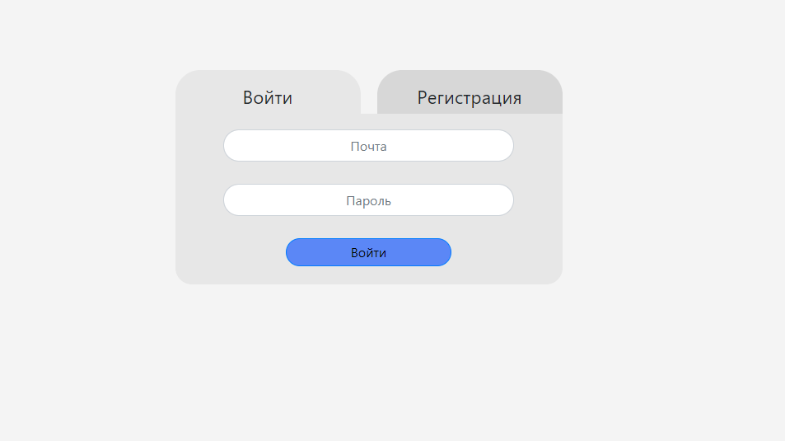
- После авторизации преподаватель видит список уже прошедших игр и может создать новую игру с нуля («Создать игру») или клонировать уже прошедшую игру со всеми настройками.
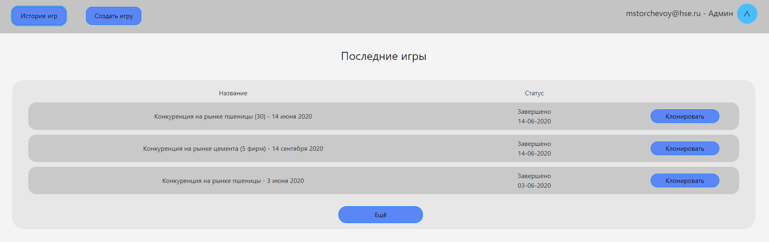
- Создание новой игры происходит путем заполнения следующих полей и опций. Большинство полей понятны без объяснения. Параметр «Максимальные убытки» необходим для того, чтобы убирать с рынка неэффективные фирмы, а также спекулянтов, которые за счет большого выпуска пытаются обвалить цены на рынке (тестовая игра выявила наличие таких стратегий и был введен данный параметр). «Инструкция для студентов» - описание игры, которое видят студенты после начала игры.

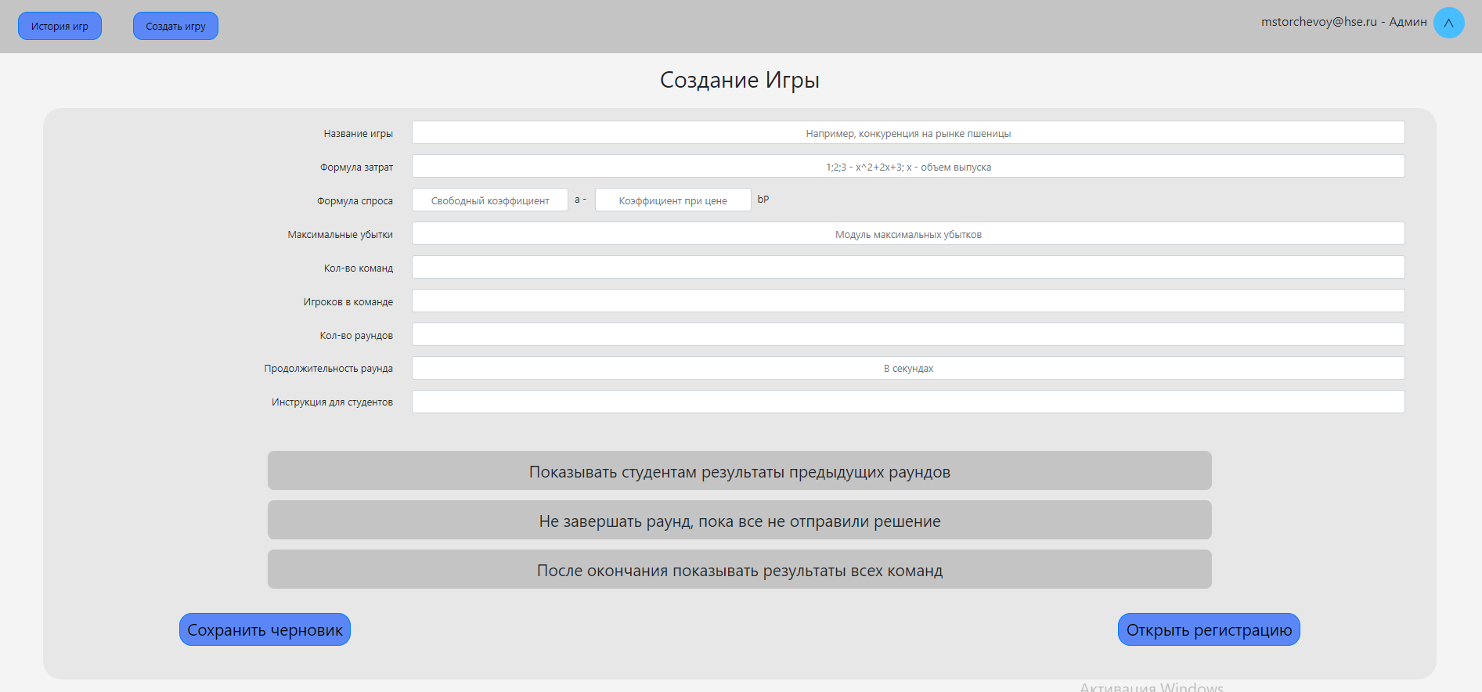

- Результаты игры можно просмотреть в виде таблицы (в ней команды упорядочены слева направо по заработанной прибыли). В крайней правой колонке видна динамика цены (происходит нащупывание равновесного значения в районе 80-90). В правой части видны команды, которые записались на игру, но не приняли участие по каким-то причинам – как видно, это не сломало игру и рынок продолжал действовать с тем количеством фирм, которые на нем реально оказались.

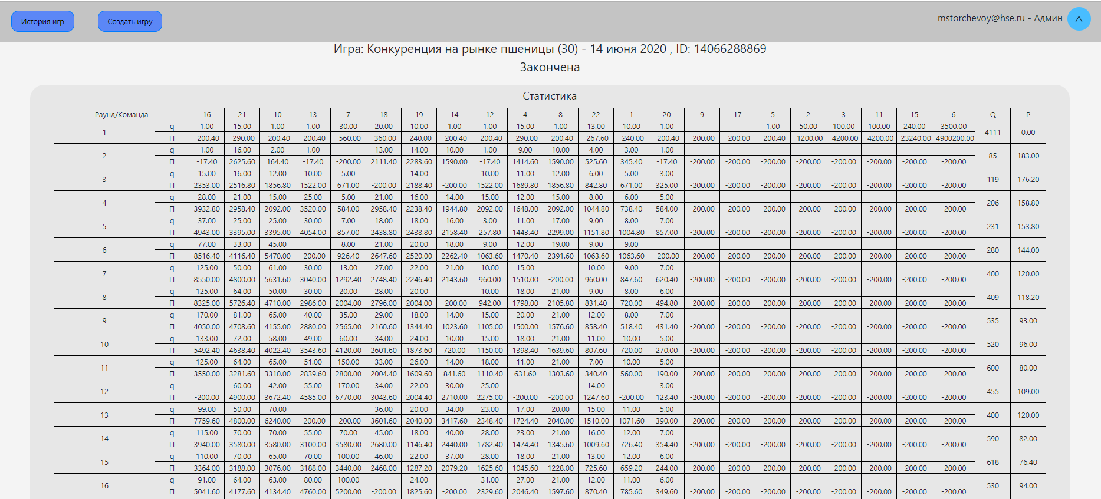

- Студенты могут подключиться к игре как в качестве капитана, так и в качестве обычного участника. Капитан – единственный игрок, который может отправлять ответы команды, при создании команды капитан указывает название команды и пароль для подключения к команде:
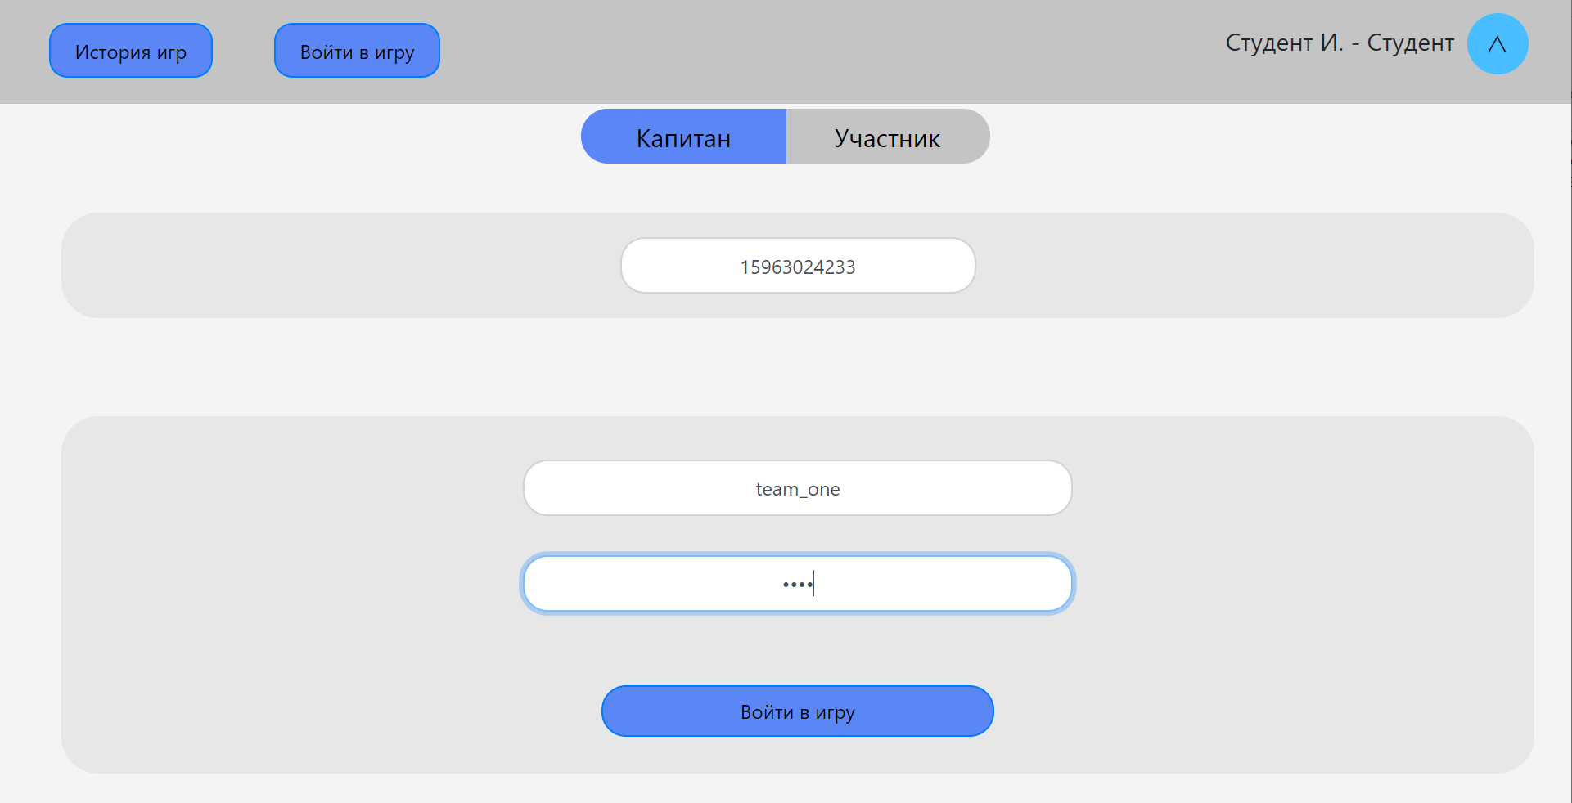
- Обычные участники не могут отправлять ответы: разрешается следить за результатами своей команды и читать сообщения преподавателя. Чтобы присоединиться к команде студент должен ввести ID игры и пароль команды:
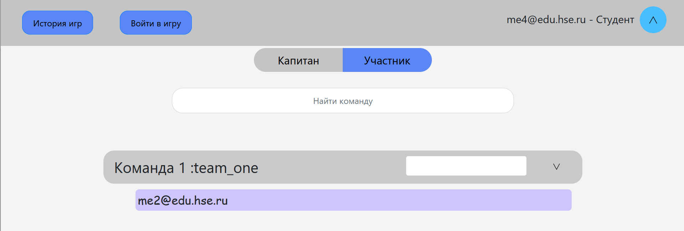
- Во время игры капитаны видят ответы и результаты своей команды за предыдущие раунды, сообщения преподавателя и могут отправлять ответы:
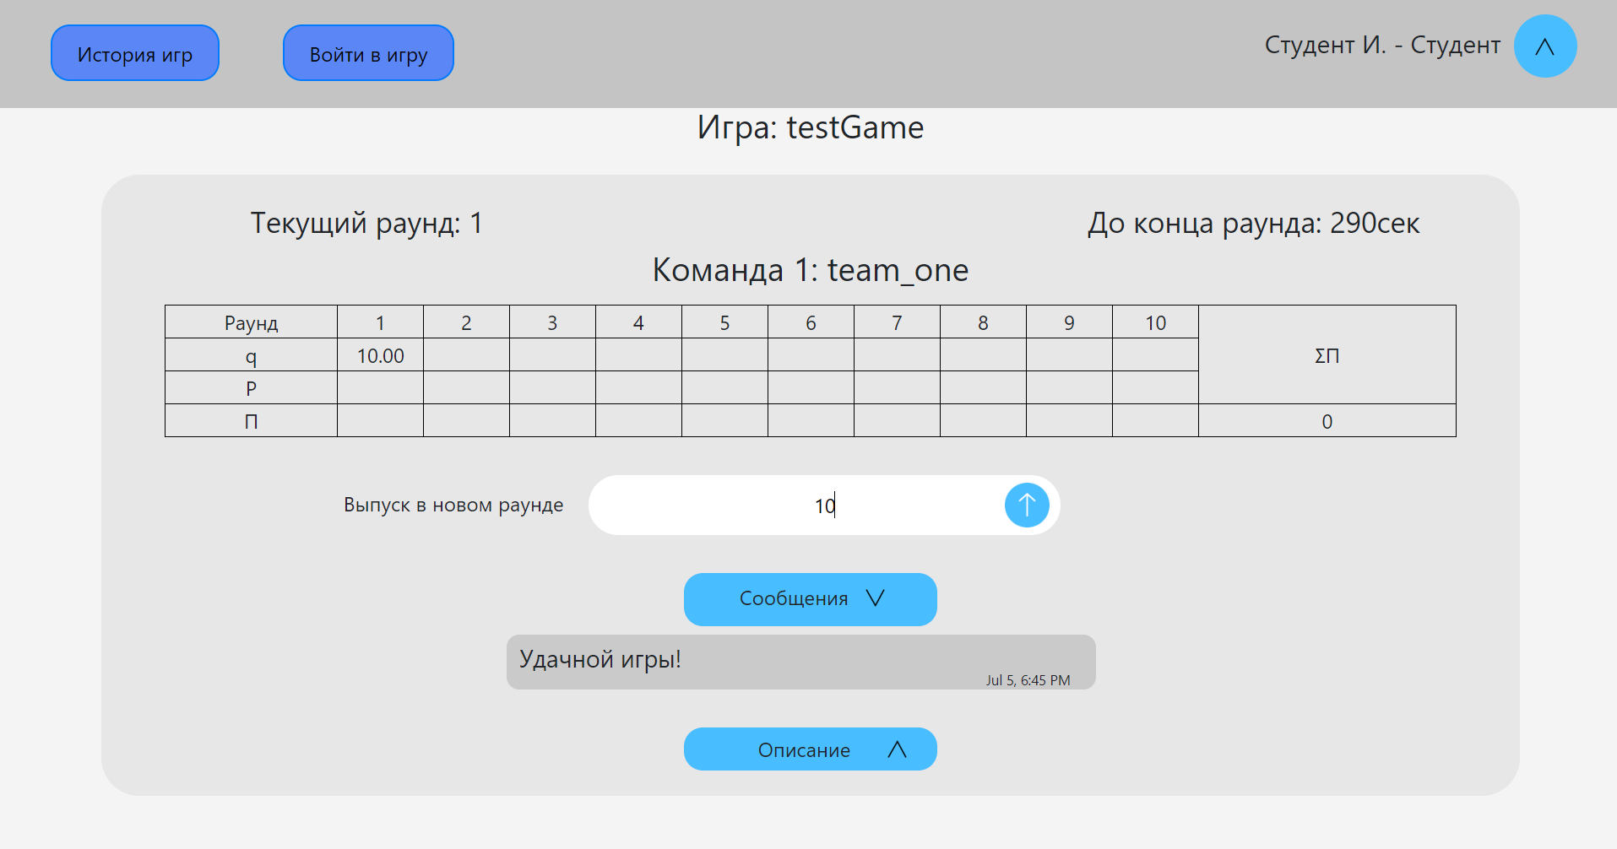

- Другие участники команды могут следить за ходом игры и устно советоваться друг с другом по поводу стратегии:
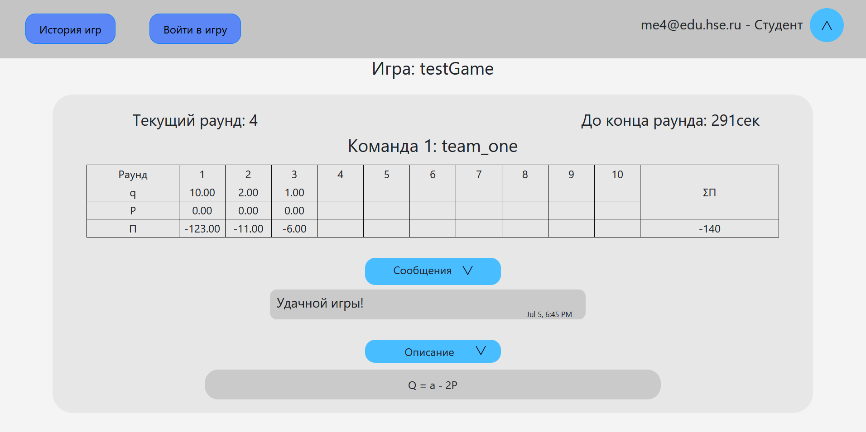
- После окончания игры студенты могут просмотреть результаты в виде таблицы (см. Таблицу результатов у преподавателя).
- На стартовой странице студенты видят список игр, в которых они участвовали. Если игра закончилась, они могут посмотреть её результаты в виде таблицы, а если игра ещё идёт – подключиться к ней и продолжить участие.
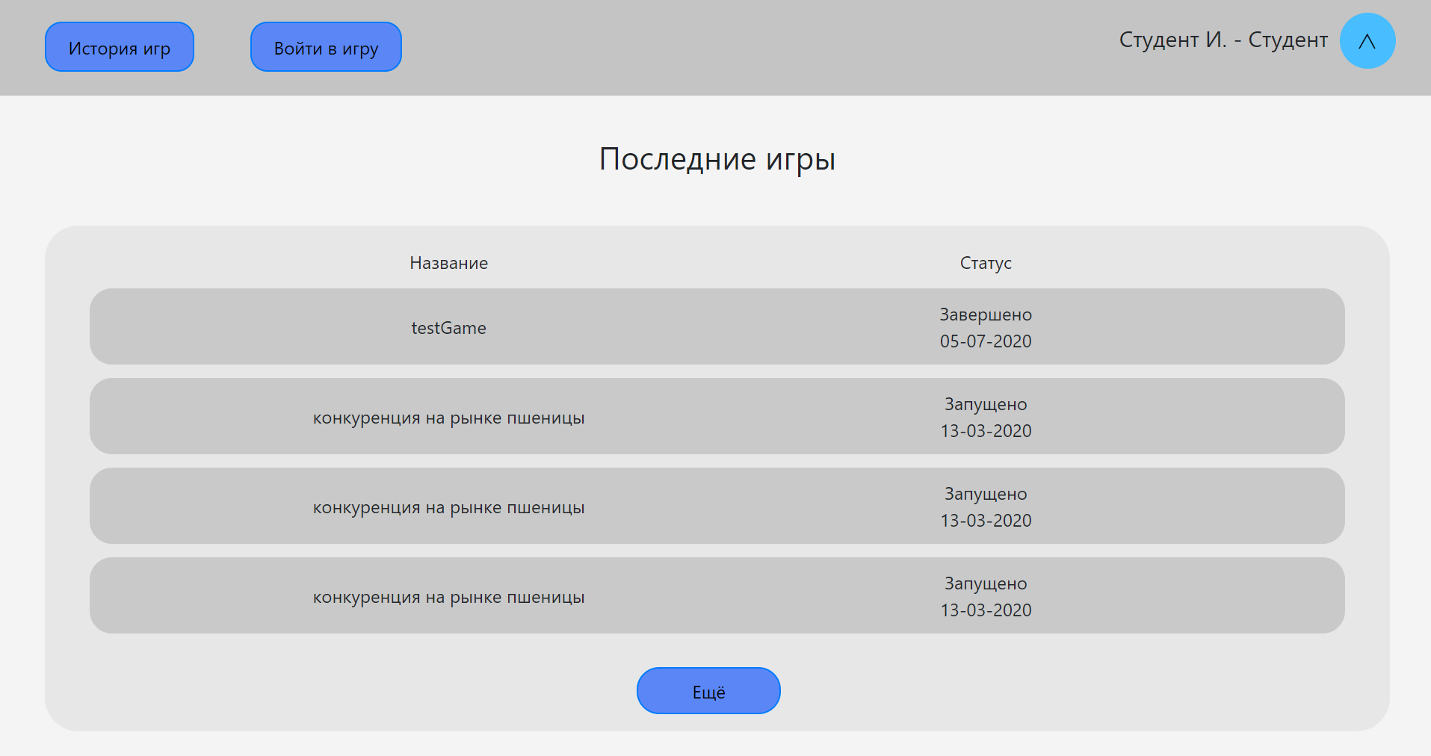
Использованные технологии
При разработке использовались следующие технологии:
- Spring WebFlux – фреймворк для разработки серверной части проекта
- Maven – фреймворк для автоматизации сборки проекта
- MongoDB – СУБД для хранение и доступа данных
- JWT – стандарт для аутентификации в клиент-серверных приложениях
- React.js – фреймворк для разработки клиентской части проекта(интерфейс)
- NPM – менеджер зависимостей для Node.js
- Git – система контроля версий для организации командной работы
- Docker – система контейнеризации

Реализованный функционал
При разработке платформы был реализован следующий функционал:
- Регистрация и аутентификация пользователей
- Подтверждение аккаунта по электронной почте
- Создание игры с данными параметрами
- Создание команды капитаном
- Присоединение студентов к команде по паролю
- Отправление ответов капитаном
- Процесс игры:
  - Старт игры
  - Запуск нового раунда
  - Окончание раунда
  - Подсчет цены за единицу товара, расчет прибыли команд в конце каждого раунда
  - Генерация автообновляемой таблицы результатов преподавателю
  - Дисквалификация команд, получивших большой убыток
  - Изменения длины раунда во время игры
  - Возможность преподавателя отправлять студентам сообщения
- Просмотр истории игр
- Изменение пароля пользователя
- Админ-панель для изменения ролей остальных пользователей
- Интерфейс для выполнения вышеперечисленных функций
- Логгирование для быстрой диагностики и оперативного исправления ошибок

Первое тестирование платформы
Платформа была протестирована в мае и июне 2020 г. на потоке 250 студентов образовательной программы «Международный бизнес и менеджмент» Санкт-Петербургской школы экономики и менеджмента. Были проведены игры «Совершенная конкуренция» и «Олигополия» с целью проверки работоспособности и слабых мест. Статистику нескольких игр можно найти в файле «Результаты тестирования платформы.xlsx».
Игру «Картель» мы не успели провести на онлайн-платформе, но у нас есть статистика ее прошлогоднего проведения без платформы в аудитории, где наглядно видно, как развивается динамика игры и в чем заключается ее образовательная ценность. На верхнем графике изображена рыночная цена, на нижнем объемы производства участников картеля. На горизонтальной оси – раунды. Как видно, в начале участникам картеля удается договориться об оптимальной квоте 100 и устанавливается монополистическая цена 650. Однако на четвертом раунде благодаря ошибке или жадности одной из команд она производит немного больше, цена начинает снижаться, что вызывает полное разрушение картеля и падение цены до 200. Никакими уговорами вернуть членов картеля к соблюдению общей стратегии оказывается невозможным. Мы планируем сделать аналогичную визуализацию результатов игры на онлайн-платформе, чтобы можно было сразу получать наглядную картинку выбранных стратегий и результатов.
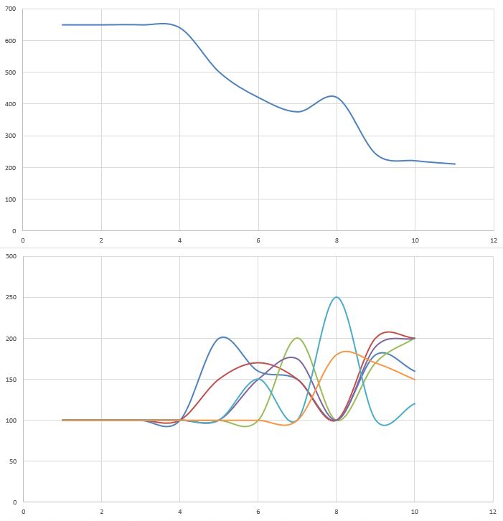
Динамика игры «Картель» (бакалавры, весна 2019 г.)

Паны по развитию платформы
- Написать подробные инструкции для преподавателя и предложить игру к использованию на всех образовательных программах НИУ ВШЭ, где есть экономическая теория (20 программ бакалавриата, 60 программ магистратуры).
- Создать команду в MS Teams для обсуждения применения результатов данной игры на различных образовательных программах.
- Сделать англоязычный интерфейс для участия иностранных студентов.
- Разработать визуализацию результатов (графики изменения количества и цены).
- Обратиться в Международную лабораторию экспериментальной и поведенческой экономики с предложением использования данной платформы в их исследованиях.
- Улучшение внешнего вида платформы и адаптация ее для мобильных устройств
- Авторизация на сайте через студенческий/рабочий аккаунт НИУ ВШЭ

Демонстрация функционала платформы (видео записано на этапе разработки)
доступна по адресу: https://www.youtube.com/watch?v=L1rckCTg1oc

Литература:
Beckman S. R. (2003) Cournot and Bertrand Games, The Journal of Economic Education, 34:1, 27-35.
Bergstrom, T., & Miller, J. (2000). Experiments with economic principles: Microeconomics. McGraw-Hill/Irwin.
Brouhle K. (2011) Exploring Strategic Behavior in an Oligopoly Market Using Classroom Clickers, The Journal of Economic Education, 42:4, 395-404.
Chamberlin E. H. (1948) An experimental imperfect market. Journal of Political Economy 56 (2); 95-108.
Cheung, S. L. (2005) A Classroom Entry and Exit Game of Supply with Price-Taking Firms. Journal of Economic Education., Vol. 36 Issue 4, p358-368.
Daniel J. I. (1999) Computer-Aided Instruction on the World Wide Web: The Third Generation, The Journal of Economic Education, 30:2, 163-174.
Dickie M. (2006) Do Classroom Experiments Increase Learning in Introductory Microeconomics? The Journal of Economic Education, 37:3, 267-288,
Engelhardt, L. M. (2015) Simulating Price-Taking, The Journal of Economic Education, 46:4, 430-439,
Holt, C. A. (1996) Classroom Games: Trading in the Pit, Journal of Economic Perspectives, 10:1, 193-203.
Joseph, M. (1965) Role playing in teaching economics. American Economic Review, 55(1/2): 556–65.
Ruffle, B.J. (2003) Competitive equilibrium and classroom pit markets. Journal of Economic Education 34 (2): 123–37.
Tin-Chun L. (2018) Using classroom game play in introductory microeconomics to enhance business student learning and lecture attendance. Journal of Education for Business. 93. 1-9.

